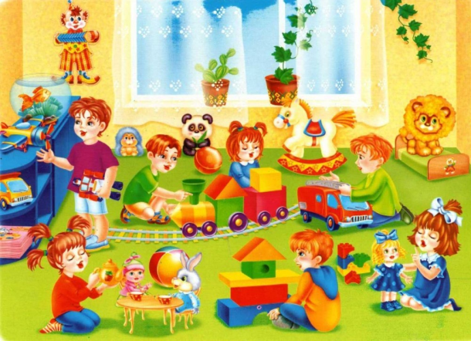
РАЗВИТИЕ КОММУНИКАТИВНЫХ УМЕНИЙ И НАВЫКОВ
ДЕТЕЙ 4-5 ЛЕТ.
Проблема общения ребенка со сверстниками продолжает волновать родителей. Как часто им бывает стыдно за поведение своего ребенка, особенно на детских площадках, в песочницах, в детском саду и т.д. Беседы с родителями, наблюдения за их взаимоотношениями с детьми показывают, что родители часто занимают две крайние позиции в развитии коммуникативных умений ребенка. Некоторые мамы и папы не утруждают себя систематическими беседами и созданием конкретных ситуаций общения; не разбирают с малышом хорошие и плохие поступки сказочных и литературных героев. Другие родители, наоборот, контролируют каждый шаг и действия ребенка. Таким образом, лишают малыша активности и самостоятельности. Обычно это приводит к тому, что в период очередного возрастного кризиса, ребенок постарается своим поведением выйти из под такой опеки.
Рассмотрим некоторые причины, мешающие развитию коммуникативных умений и навыков. Причинами нелюдимости являются:
- Индивидуально невысокая потребность в общении у ребенка, с хорошо развитым вербальным интеллектом. Ему часто бывает неинтересно общаться со сверстниками. Он будет получать удовольствие от общения с детьми старше себя или взрослыми.
- Ребенок повторяет развитие кого-то из своих предков. Если мама, папа или кто-то из других родственников были не общительными, то не нужно требовать высокого уровня общительности у ребенка. В таком случае у ребенка нет образца поведения в ходе общения с другими.
  - Ребенку достаточно общения в своей многочисленной семье.
  - У ребенка высокий уровень тревожности.
  - У ребенка уже сформировалась определенная модель поведения в социуме.
Рассмотрим основные модели ролевого поведения ребенка в общении с окружающими, особенно со сверстниками.
«Клоун» – ребенка в коллективе не замечают, не ценят. Для поднятия своего авторитета малыш начинает паясничать. Его девиз «Пусть смеются, зато я в центре внимания».
«Добрая фея» – ребенок старается всем понравиться через подкуп. Он приносит жвачку, игрушки, конфеты и т.п. Через такое приношение ребенок чувствует себя нужным.
«Изгой» – ребенок имеет какое-то отличие от других. Дети в силу ряда объективных и субъективных причин очень жестокие. Свою жестокость в виде драки, обзывания, насмешек они переносят на непохожих деток.
«Ябеда» – ребенок с повышенной импульсивностью старается быть «хорошим» на фоне «плохого» ребенка.
Поведенческая роль не закрепится за ребенком если:
– у ребенка будет эмоциональная поддержка в коллективе (дома, в садике, на игровой площадке);
– организовать круг общения, где ребенок будет успешным;
– не обсуждать и не осуждать в присутствии ребенка тех, по вашему мнению «не любит» и «не ценит» вашего сына или дочь.
Первую школу человеческого общения ребенок проходит в семье. Там он приобретает первоначальный опыт отношений с близкими людьми, основанный на гуманных чувствах, в семье усваивает азы нравственности, обогащает интеллект.
Однако для полноценной социализации личности растущему человеку необходимы сверстники, с которыми бы он мог взаимодействовать как внутри семьи, так и за её пределами. Детское общество – одно из необходимых условий всестороннего развития ребёнка. Черты нового человека – коллективизм, основы правильного отношения к трудовым обязанностям, товарищество, взаимопомощь, сдержанность, навыки общественного поведения – легче формируются в результате взаимодействия с другими детьми.
Особую значимость приобретает общение со сверстниками для тех детей, которые растут единственными в семье. Ведь даже самый маленький ребёнок тянется к детям, ибо это огромная его потребность. В общении со сверстниками он получает богатейшую возможность приобретения опыта, созвучного его стремлениям и интересам.
Нельзя не учитывать, что ребёнок воспитывается в различных жизненных ситуациях, в том числе и в тех, которые возникают в результате сотрудничества самих детей. Любая деятельность – игра, занятия, труд, развлечения – наполняются для него особым содержанием при условии, что у ребенка есть партнёр, разделяющий его начинания и замыслы. И здесь ценно то, что дети самостоятельно решают, во что и как играть, чем заниматься, планируют ход действий, прикидывают, как поступить в спорных случаях – отнять или попросить, поделиться или единолично владеть «сокровищем», пожаловаться на товарища или попытаться договориться. А постоянно меняющиеся ситуации, возникающие в процессе совместного взаимодействия детей, требуют от них обоюдной и оперативной согласованности.
С умения ребенка строить отношения со сверстниками начинается его подготовка к жизни среди людей – сначала в обществе детей в детском саду и в школе, а затем в студенческом и производственном коллективах. И это очень важно.
Нередко ребенок в семье растет изолированно от сверстников: родители опасаются отрицательных влияний, шума и беспорядка в доме, не хотят нарушать свой покой. Дети из таких семей сторонятся ребят в детском саду и в силу сформировавшейся некоммуникабельности испытывают большие затруднения в установлении контактов со сверстниками. Намного проще тем из них, кто получил опыт общения с ровесниками ещё в семье.
Общение детей наполняется особым содержанием тогда, когда их объединяет интересная, насыщенная событиями жизнь. В детском саду имеются для этого все условия.
Даже простой разговор имеет огромное значение в установлении доверительных отношений между детьми. Ребенку важно иметь внимательного слушателя, который его понимает, поддерживает, советует, разделяет настроение. Видя отношение к тому, о чем он рассказывает, ребенок получает нравственные ориентации, уточняет, что такое хорошо и что такое плохо. Он умнеет, взрослеет, набирается опыта.
А как важны детские высказывания! В них – источник изучения ребенка, уровня его интеллектуального и нравственного развития, его интересов и потребностей. По детским высказываниям нетрудно судить о семье, где растет ребенок, чему там учат его, каково его место в семейном коллективе, каковы внутрисемейные взаимоотношения взрослых, их представления о нравственных ценностях, об их отношении к труду, к окружающим людям. Многие тайники внутреннего мира ребенка и семейной педагогики предстают как на ладони.
Важно заставить ребенка поверить в себя, в то, что он хороший, и тем самым посеять семена доброго в его душе. Одновременно мы, воспитатели, стремимся приобщать детей к участию в общих делах группы: вместе выносим на участок игровой материал, дежурим в уголке природы, учим стремлению помогать товарищу, например, застегивать непослушную пуговицу. Вскоре дети по собственному побуждению будут стараться помочь устранять непорядок в игрушках. Особенно их трогает, когда их называет их помощниками. Нужно это произносить так, чтобы слышали другие дети. Так мы стараемся вселить в ребенка веру в добро, создаем желание стать лучше и одновременно вызываем у других детей положительное отношение к нему.

Иногда ребенок поступает дурно вовсе непреднамеренно, а в силу незрелости
нравственных представлений или незнания правил жизни в детском саду. В этих случаях требуется особая чуткость и такт, умение понять мотивы детского поступка и найти правильное решение в сложной ситуации.
Важно, чтобы благодаря общению со сверстниками, ребенок накапливал опыт саморегулирования поведения, считался с общественным мнением, приобретал навыки коллективизма.

